THỰC ĐƠN NGÀY 23 THÁNG 1 NĂM 2024
ĂN SÁNG | ĂN TRƯA | ĂN XẾ
- Sữa Netsure  -Mì quảng  -Bánh bông lan dâu  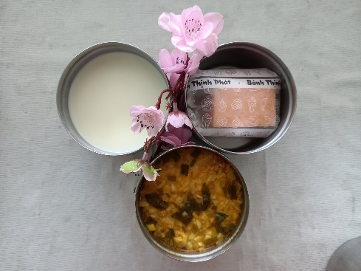 | -Cơm  -Thịt gà nấu nho  -Canh bí đỏ giò sống  -Dưa hấu  -Cải thìa xào  -Cải thìa luộc  -Phô mai (SDD)  -Ổi (DC-BP)  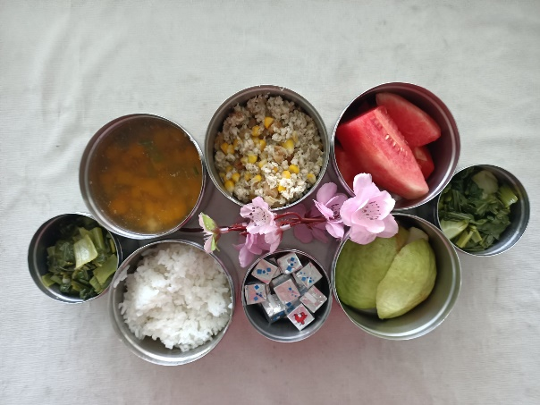 | - Cháo đậu xanh  -Puding trứng sữa  